Группа №2 (младшая)
Как помочь своему малышу
Советы родителям по адаптации ребенка к детскому саду:
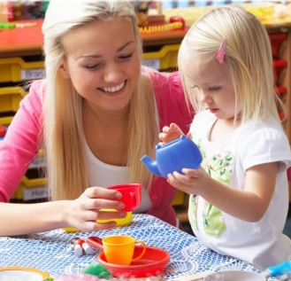
Будьте позитивны.
- Будьте готовы отпустить ребенка, доверить его чужим людям. Расставайтесь с малышом спокойно, с любовью, а не со слезами на глазах и трепещущим сердцем. Не ругайте в присутствии ребенка ни садик, ни воспитателей. Поддерживайте отношения с воспитателями и другими родителями. Участвуйте в жизни детей.

Не говорите малышу грубостей.
Никогда не срывайтесь на ребенке, не угрожайте ему тем, что оставите в саду и не придете за ним, если он будет плакать. Сдерживайте себя, ваша злоба и несдержанность — опасные зерна. Ваша любовь и терпение — это то, что даст плоды любви и благодарности в будущем.

Подготовьтесь к саду.
Расскажите ребенку, зачем ходят в садик, что там делают. Расскажите о игрушках, занятиях, новых друзьях. Обязательно объясните, как вести себя, если захотелось в туалет на прогулке, что делать, если малыша обидели, если он ударился или испачкался. Страх — в незнании. Когда ребенок знает, что его ждет, ему не так страшно.

Создайте ритуалы, поддерживайте их. Однообразие, известных ход событий очень успокаивают. Найдите с малышом свои ритуалы: как вы прощаетесь, обнимаете, целуете, что говорите. Как вы встречаетесь, что говорите и что делаете при встрече.

Будьте ответственны за свое решение.
Не нужно ждать, что ваш ребенок легко и без проблем пойдет в садик. Будут слезы, будут негативные эмоции. Этого не нужно бояться. Важно понимать, для чего вы это делаете. Помогите ребенку пройти этот непростой период, поддерживайте его, дайте понять, что видите, как ему трудно, но он такой молодец, так хорошо справляется.

Понимайте малыша.
Жалейте его, поймите, как ему нелегко в этот период. Уделяйте ему больше внимания и ласки, и не перегружайте дополнительными занятиями, кружками и прочими развивающими занятиями.

Дорогие родители, помогите вашему ребенку освоить и закрепить такие важные умения:

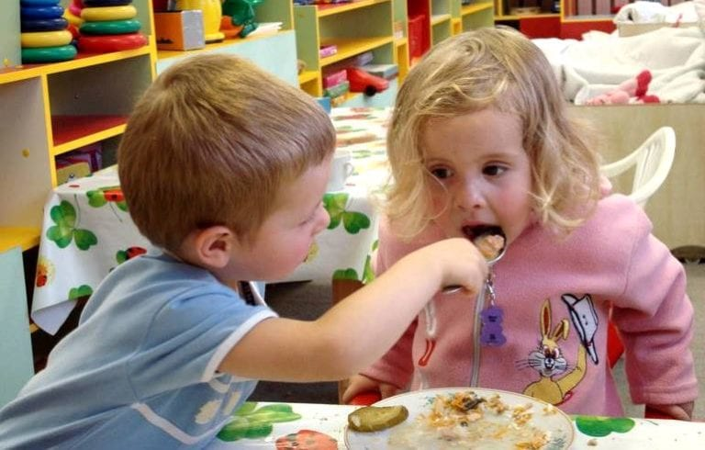
- Умываться, полоскать рот, чистить зубы щёткой (с пастой только под вашим присмотром).
- Пользоваться носовым платком.
- Одеваться и раздеваться.
- Застегивать обувь.
- Складывать свою одежду в определенном порядке.
- Самостоятельно есть. Знать, для чего нужна вилка, пробовать пользоваться ею. Вытирать рот салфеткой. Говорить спасибо после того, как покушал.
- Самостоятельно пользоваться горшком или унитазом, туалетной бумагой, причёсываться.
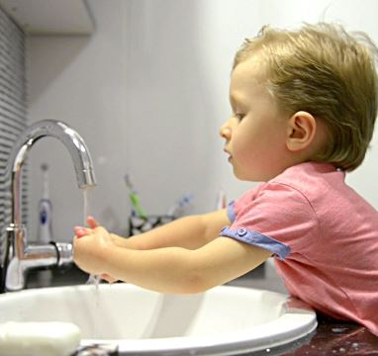
- Уметь обращаться с просьбой о помощи и благодарить за неё.

Как научить ребенка одеваться самостоятельно

